

**Долинська міська рада**

Калуського району Івано-Франківської області

ВИКОНАВЧИЙ КОМІТЕТ

**РІШЕННЯ**

Від 15.07.2025 **№ 1370**

м. Долина

**Про організацію**

**надання адміністративних послуг**

Заслухавши та розглянувши інформацію начальника відділу адміністрування, адміністратора управління «Центр надання адміністративних послуг» (ЦНАП) Долинської міської ради Юлії Каричорт «Про організацію надання адміністративних послуг» на території громади, керуючись Законом України «Про адміністративні послуги» та ст. 27 Закону України «Про місцеве самоврядування в Україні» виконавчий комітет міської ради

**В И Р І Ш И В :**

1. Інформацію начальника відділу адміністрування, адміністратора управління «Центр надання адміністративних послуг» (ЦНАП) Долинської міської ради Юлії Каричорт «Про організацію надання адміністративних послуг» взяти до уваги (додається).

2. Визнати роботу управління «Центр надання адміністративних послуг» (ЦНАП) Долинської міської ради з організації надання адміністративних послуг на території громади задовільною та такою, що потребує постійного моніторингу якості.

Міський голова Іван ДИРІВ

Додаток до рішення виконавчого комітету

від 15.07.2025 № 1370

**Інформація про організацію надання адміністративних послуг**

Управління «Центр надання адміністративних послуг» Долинської міської ради (далі – ЦНАП) є структурним підрозділом Долинської міської ради, що утворений з метою забезпечення надання адміністративних послуг жителям Долинської ТГ. У своїй діяльності керується [Конституцією](https://zakon.rada.gov.ua/laws/show/254%D0%BA/96-%D0%B2%D1%80) та законами України, насамперед, Законом України «Про адміністративні послуги», «Про звернення громадян», «Про місцеве самоврядування», «Про захист персональних даних», Постановою КМУ №588 від 01.08.2013р. «Про затвердження Примірного регламенту центру надання адміністративних послуг», актами Президента України і Кабінету Міністрів України, рішеннями органу місцевого самоврядування (Долинської міської ради) та її виконавчого комітету, розпорядженнями міського голови, Положенням про управління «Центр надання адміністративних послуг» та іншими нормативно-правовими документами. Управління підзвітне і підконтрольне Долинській міській раді, виконавчому комітету, безпосередньо підпорядковується міському голові, з організаційної діяльності – посадовій особі керівного складу відповідно до розподілу обов’язків (керуючому справами виконкому).

Оскільки управлінняпостійно удосконалює свою роботу, розширює спектр послуг, забезпечує комфортне перебування відвідувачів у ЦНАП та високу якість обслуговування, то основним завданням ЦНАП стало надання адміністративних послуг, спрямованих на забезпечення соціального захисту громадян, зокрема військових та внутрішньо переміщених осіб.

У 2024 році відповідно до розпорядження КМУ від 09.06.2023 №504-р «Про внесення змін у додаток до розпорядження КМУ від 16.05.2014р. №523» запроваджено надання 13 нових адміністративних послуг ветеранам війни та членам їх сімей, зокрема це послуги Міністерства у справах ветеранів війни України та інші послуги для даної категорії осіб, що надаються УСЗН Калуської РДА та ОМС через «ЦНАП» у порядку делегованих повноважень. Крім того, з прийняттям постанови КМУ від 16.05.2024 № 563 «Про внесення змін до Порядку організації та ведення військового обліку призовників, військовозобов’язаних та резервістів» у ЦНАП надавалась послуга з уточнення персональних даних в Єдиному державному реєстрі призовників, військовозобов’язаних та резервістів, яка зобов’язувала військовозобов’язаних осіб віком 18-60 років протягом 60 днів оновити свої облікові дані. Для якісного надання цієї послуги всі адміністратори, включаючи адміністраторів віддалених робочих місць, пройшли навчання й отримали відповідний доступ та підключення до порталу ДІЯ.

З метою актуалізації Переліку послуг органів виконавчої влади та органами місцевого самоврядування у порядку виконання делегованих повноважень через управління «ЦНАП» в звітному періоді було підготовлено

1 проект рішення міської ради та 3 проекти виконавчого комітету.

Протягом звітного періоду Центром надано 40 814 послуг суб’єктам звернень, що дещо більше, ніж в попередньому році, в тому числі24 780 – суб’єктом надання яких є міська рада. Загалом функціонал ЦНАПу розширився. Зокрема, зміни відбулися за рахунок нових послуг.

Детальніше ознайомитися з результатами роботи управління можна в зведених таблицях *Додатку.*

В рамках співпраці з Івано-Франківською філією ТзОВ «Газорозподільні мережі України» Долинським УЕГГ в стінах ЦНАПу було запроваджено особистий прийом громадян щодо питань надання послуги з розподілу природного газу, зокрема: можливість звірити стан рахунку, отримати всю інформацію стосовно діяльності управління газового господарства, інформацію про умови газифікації об’єктів чи проведення реконструкцій системи газопостачання та їх технічного обслуговування, отримати консультацію стосовно реєстрації в особистому кабінеті і сервісах компанії. Крім того, продовжилась організація розміщення груп благодійних організацій для оформлення допомог внутрішньо-переміщеним особам та жителям громади, співпраця з БФ Карітас. Спільно з ВЧ 1241 Національної гвардії України МВС організовано розміщення представників рекрутингових груп у ЦНАП щодо проходження служби у бригадах НГУ в рамках ректрутингової кампанії «Гвардія наступу».

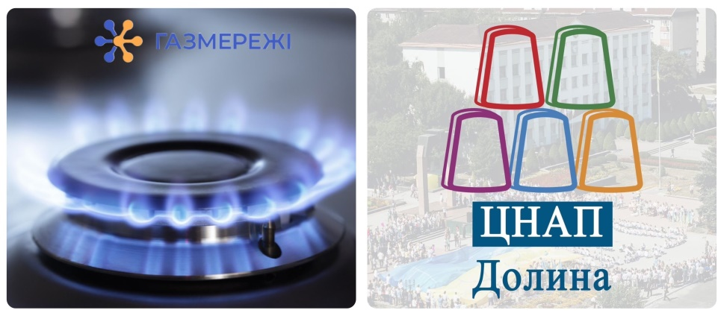

У своїй діяльності при наданні адмінпослуг Центр втілює інклюзивні практики та дотримується доброчесності, що передбачає забезпечення рівних прав доступу для всіх категорій населення, в тому числі вразливих груп, дотримується принципів гендерної рівності й недопущення проявів будь-якої дискримінації під час надання адмінпослуг. У ЦНАП створено умови, щоб відвідувачі почувалися комфортно: забезпечено умови для перебування та обслуговування в центрі осіб з інвалідністю та інших маломобільних груп населення. **Для зручності оплати адміністративного збору в Центрі встановлено платіжний термінал**. Забезпечено можливість надання інформації суб'єктам звернень за допомогою засобів телекомунікації (телефон, електронна пошта, сайт), надання консультацій за зверненням по телефону, онлайн-консультування.

Для належної організації надання якісних адміністративних послуг адміністратори ЦНАП працюють в наступних державних реєстрах та програмних комплексах, а саме:

* + - 1. Система електронного документообігу Діловод (відповідальні особи).

1. Єдиний портал державних послуг Дія.
2. Портал Єдиної державної електронної системи у сфері будівництва.
3. Єдиний державний реєстр юридичних осіб, фізичних осіб-підприємців та громадських формувань.
4. Державний реєстр речових прав на нерухоме майно.
5. Національна кадастрова система (відомості з Державного земельного кадастру).
6. Реєстр територіальної громади.
7. Загальний міський електронний реєстр дітей для зарахування у заклади дошкільної освіти.
8. Загальний міський електронний реєстр дітей для зарахування у гуртки та заклади позашкілля.
9. Інформаційна система «Соціальна громада».
10. Єдина інформаційна система соціальної сфери (ЄІССС).
11. Кабінет масового електронного сервісу ПФУ.
12. ЦБІ (Централізований банк даних осіб з інвалідністю користувачам).

Усі працівники управління приділяють належну увагу підвищенню своєї кваліфікації як шляхом самоосвіти, так і участю в тренінгах, семінарах, нарадах з питань організації надання адміністративних послуг (суб’єктами надання адміністративних послуг ПФУ, УСЗН, Мінветеранів, ЄДЕССБ, ДСУ з питань геодезії, картографії та кадастру). Для підвищення фахового рівня адміністратори ЦНАП протягом звітного року пройшли навчання за наступним програмами:

* Вебінар «Сервіси Дії для ЦНАП»
* Онлайн-навчання щодо надання послуг ПФУ через ЦНАП
* Вебінар «Допомога на проживання ВПО»
* Навчання в ЄІССС, Навчання в ЄІССС «10 допомог»
* Вебінар «Публічна інформація та відкриті дані»
* Тренінг «Актуалізація даних у РТГ»
* Вебінар «Актуальні питання у сфері декларування/ реєстрації місця проживання»
* Навчання «Адміністративна процедура в органах виконавчої влади та органах місцевого самоврядування»
* Особливості надання окремих адміністративних послуг: актуально про пільги та субсидії
* Особливості надання окремих адміністративних послуг соціального характеру
* Вебінар «Нововведення у сфері декларування/РМП».

**В Україні вже запроваджено чимало електронних послуг, що пришвидшують необхідність трансформації публічних інституцій та активного залучення населення до їх використання. Разом з цим зміна звичних моделей надання послуг вимагає часу та зусиль, оскільки наявність онлайн послуг ще не означає, що ними всі мешканці відразу будуть користуватися. Саме тому працівники ЦНАП виконують важливу роль – популяризують використання Є-сервісів та сприяння в набутті потрібних знань, формуванні вмінь і розвитку навичок користування електронними послугами мешканцям громади.**

З метою виявлення суспільної думки щодо якості надання послуг через Центр та вивчення очікувань замовників послуг проводиться постійне оцінювання роботи цнапівців шляхом залишення відгуків через QR-коди, які знаходяться в приміщенні управління, скриньки для відгуків, що розміщена на рецепції у видимому для відвідувачів місці та анкети оцінювання якості обслуговування, опублікованої на сайті управління. Сайт ЦНАП функціонує належним чином, зручний у користуванні: містить чітку структуру, зрозумілий інтерфейс, наявність актуальної інформації про послуги та порядок їх отримання, контактні дані, графік роботи, можливість онлайн-запису й подання документів (де це можливо) та перевірки результату надання адміністративної послуги (для отримання результату надання адміністративної послуги необхідно у форму пошуку внести «реєстраційний номер», який надається одразу після подачі заяви на отримання адміністративної послуги), а також забезпечення доступності для осіб з обмеженими можливостями. Функціонує група Долина ЦНАП в соціальній мережі Facebook для інформування громадян щодо

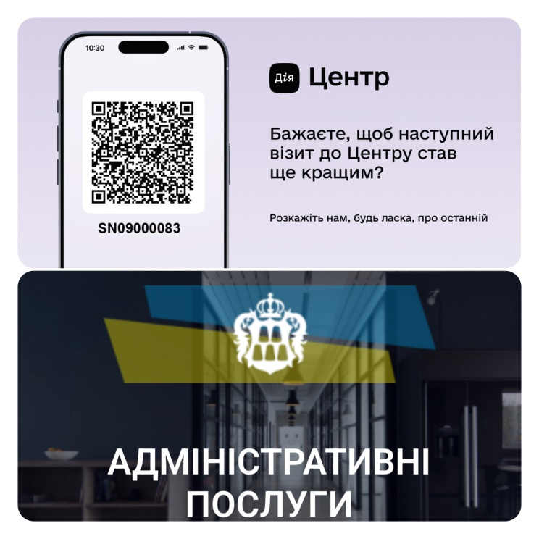

З вересня 2024 року у Долинській громаді в управлінні ЦНАП запрацював Центр підтримки підприємництва (ЦПП). Фахівець центру надає безкоштовні консультації на актуальні питання для бізнесу, зокрема:

* **-** первинні консультації для підприємців щодо відкриття та ведення господарської діяльності та скеровувавання їх до відповідних спеціалістів в Долинській ТГ - тут можна дізнатись інформацію про гранти та урядові програми для бізнесу
* - про вільні приміщення та земельні ділянки в Долинській ТГ
* - інформацію про проведення заходів (тренінги, семінари)
* - контакти бухгалтерів, юристів, спеціалістів страхових компаній тощо. Центр Підтримки Підприємництва створено для сприяння розвитку бізнесу та налагодження співпраці між бізнесом і владою для забезпечення комфортного середовища для майбутніх підприємців у громаді.

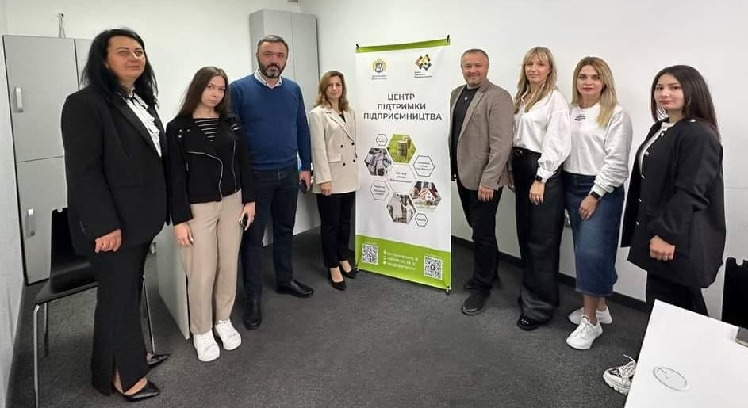

В звітному періоді проведено круглий стіл на тему «Співпраця міської ради та державних установ для стимулювання підприємництва», організовано тренінг для підприємців «Можливості для розвитку бізнесу». На сайті Долинської міської ради розміщено Блок Центр Підтримки підприємництва, що оновлюється на постійній основі відповідною інформацією. Створено окрему сторінку в соціальній мережі Facebook, де публікується вся актуальна інформація про всі ключові питання для бізнесу. Також підписано меморандум про співпрацю з Податковою інспекцією та Центром зайнятості про ефективну співпрацю з підприємцями громади. Слід зазначити, що були подані заявки на участь в грантовій програмі, в якій два учасники отримали позитивні рішення вже в поточному періоді.

Управління «ЦНАП» Долинської міської ради й надалі працюватиме над покращенням організації надання адміністративних послуг: розширенням переліку своїх послуг (зокрема, придбання робочих станцій для видачі водійських прав та для видачі паспорта громадянина України для виїзду за кордон з безконтактним електронним носієм, паспорта громадянина України у формі ІД-карти), завершення процесу модернізації ЦНАПу та набуття статусу Дія Центр, розпочатого в 2023 році, підвищенням якості обслуговування та використанням у своїй роботі сучасних інформаційних технологій, а також над забезпеченням сприятливих умов розвитку і спрощенням процедур надання адміністративних послуг й забезпечення комфортного доступу до Центру (ремонт дорожнього покриття прилеглої території та облаштування паркувальних місць для осіб з інвалідністю). Сподіваємося, що 2025 рік принесе нам нові досягнення у покращенні якості надання адміністративних послуг.

Начальник відділу адміністрування,

адміністратор управління “ЦНАП”

Долинської міської ради Юлія КАРИЧОРТ

*Додаток*

**Зведена інформація щодо надання адміністративних послуг**

**управлінням «ЦНАП» Долинської міської ради у 2024 році**

***Адмінпослуги за суб’єктом надання Долинська міська рада***

|  |  |  |  |  |  |  |  |  |
| --- | --- | --- | --- | --- | --- | --- | --- | --- |
| **Управління правого і кадрового забезпечення** | **Управління житлово-комунального господарства** | **Управління благоустрою та інфраструктури** | **Відділ містобудування та архітектури** | **Відділ державного архітектурно-будівельного контролю** | **Відділ місцевої економіки, торгівлі, транспорту та АПК** | **Служба у справах дітей Долинської міської ради** | **Відділ соціальної політики** | **Відділ земельних ресурсів** |
| **26** | **929** | **106** | **446** | **85** | **12** | **57** | **1443** | **594** |

***в тому числі ЦНАП***

|  |  |  |
| --- | --- | --- |
| **Відділ державної реєстрації**  ***Нерухомість/Бізнес*** | **Відділ реєстраційних процедур та оформлення паспортів**  ***(РМП)*** | **Відділ адміністрування**  ***(Витяги з ДЗК)*** |
| 6010/1706 | 19613 | 693 |

***Адмінпослуги інших дозвільних органів***

***(районної, обласної адміністрації тощо)***

|  |  |  |  |  |  |  |  |
| --- | --- | --- | --- | --- | --- | --- | --- |
| **Відділ адміністративного забезпечення №1/№2 УСЗН Калуської РДА** | **Івано-Франківське обласне відділення Фонд соціального захисту осіб з інвалідністю** | **Відділ обслуговування громадян №5 ГУ ПФУ в Івано-Франківській обл./ПФУ Болехів** | **Долинський відділ Головного управління Держпродспоживслужби в Івано-Франківській області** | **Управління патрульної поліції в Івано-Франківської області ДПП** | **Відділ у м. Долина Управління у Калуському районі Головного управління Держгеокадастру в Івано-Франківській області** | **Державна інспекція архітектури і містобудування** | **Долинський відділ УДМС в Івано-Франківській області** |
| 5632 | 163 | 1511 | 60 | 222 | 269 | 139 | 879 |

***Найпопулярніші та найзатребуваніші послуги***

***відвідувачів ЦНАП***

|  |  |  |  |  |  |  |  |  |  |  |  |  |  |  |  |  |  |  |
| --- | --- | --- | --- | --- | --- | --- | --- | --- | --- | --- | --- | --- | --- | --- | --- | --- | --- | --- |
| **з реєстрації місця проживання** | | **паспортні послуги** | | | **послуги соціального характеру** | | | | | **послуги**  **ДЗК**  **та земельного відділу** | | **послуги, пов'язані з державною реєстрацією** | | | **Послуги з реєстрації (перереєстрації) транспортних засобів** | | **Послуги з видачі (обміну) посвідчення водія** | |
| всього | всього | | **у тому числі: послуга ID-14** | всього | | послуги відділу соцполітики | послуги для ветеранів війни, учасників бойових дій та членів їх сімей | послуги УСЗН ПФУ |  | | Нерухомість | | Бізнес |  | |  | |
| 18660 | ~~431~~ 879 | | **0** | 21932 | | 1443 | 1143 | 7143 | 693/60/594 | | 6010 | | 1706 | **0** | | **0** | |